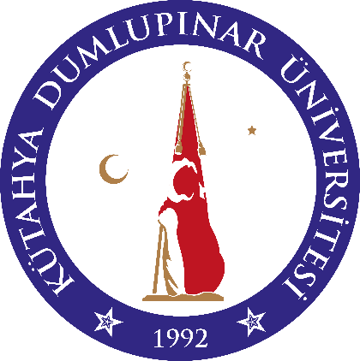
KÜTAHYA DUMLUPINAR ÜNİVESİTESİ HUKUK MÜŞAVİRLİĞİ TEŞKİLAT ŞEMASI
Hukuk Müşaviri
Av. Enes ŞENER
Avukat
Av. Ahmet
Mukadder AY
Av. Ahmet Mert
KÖKSU
Büro Personeli
Neslihan ALTAN
Zeynep SARAÇ
Fatih İBİCEK
Furkan Atalay
ÇÖPTEN
İdari
Personel(Sayman)
Yaşar AKÇAKAYA
Memur
Pelin KAYHAN

